
数 学 试 题
一、选择题（本大题共12小题，每小题5分，共60分。在每小题给出的四个选项中，只有一项是符合题目要求的，请将答案写在答题卷的相应表格中）
1.已知α为第四象限的角，且，则的值为（ ）
A. B. C. D.
【答案】D
【解析】
【分析】
根据为第四象限的角，且，求出，即可求出.
【详解】为第四象限的角，且，
.
.
故选：.
【点睛】本题考查同角三角函数的基本关系式，属于基础题.
2.下列函数在内单调递增的函数的是（ ）
A. B.
C. D.
【答案】A
【解析】
【分析】
对每一个选项的函数逐一分析判断得解.
【详解】A. ，二次函数开口向下，对称轴为，所以二次函数在内单调递增，所以该选项符合题意；
B. ，在内单调递增，在单调递减，在单调递增，所以该选项不符合题意；
C. 在内单调递减，所以该选项不符合题意；
D. 在内单调递减，所以该选项不符合题意.
故选：
【点睛】本题主要考查函数的单调性的判断，意在考查学生对这些知识的理解掌握水平.

3.定义集合运算：，设集合 ，，则集合 的所有元素个数为（ ）
A. B. C. 4 D.
【答案】B
【解析】
【分析】
求出集合 的所有元素，即得解.
【详解】当时，；
当时，；
当时，；
当时，.
所以集合 的共有3个元素.
故选：
【点睛】本题主要考查集合的新定义，考查集合的元素的互异性，意在考查学生对这些知识的理解掌握水平.
4.下列等式成立的是（ ）
A.
B.
C.
D.
【答案】C
【解析】
【分析】
利用三角公式化简每一个选项再判断得解.
【详解】A. ,所以该选项错误；
B. ，所以该选项错误；
C. ，所以该选项正确；
D. =0，所以该选项错误.
故选：
【点睛】本题主要考查三角恒等变换，意在考查学生对这些知识的理解掌握水平，属于基础题.
5.某公司10位员工的月工资（单位：元）为，其均值和标准差分别为和s，若从下月起每位员工的月工资增加200元，则这10位员工下月工资的均值和标准差分别为（ ）
A. ，s B. C. D.
【答案】B
【解析】
【分析】
直接利用均值和标准差的公式求解即可.
【详解】月工资均值和标准差分别为和s，现在每个员工的月工资增加200元，则这10位员工下月工资的均值和标准差分别.
故选：
【点睛】本题主要考查均值和标准差的计算，意在考查学生对这些知识的理解掌握水平，属于基础题.
6.已知某几何体的三视图如图所示，则该几何体的体积为（ ）
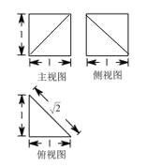
A. B. 1 C. D.
【答案】A
【解析】
【分析】
先找到三视图对应的几何体，再求几何体的体积得解.
【详解】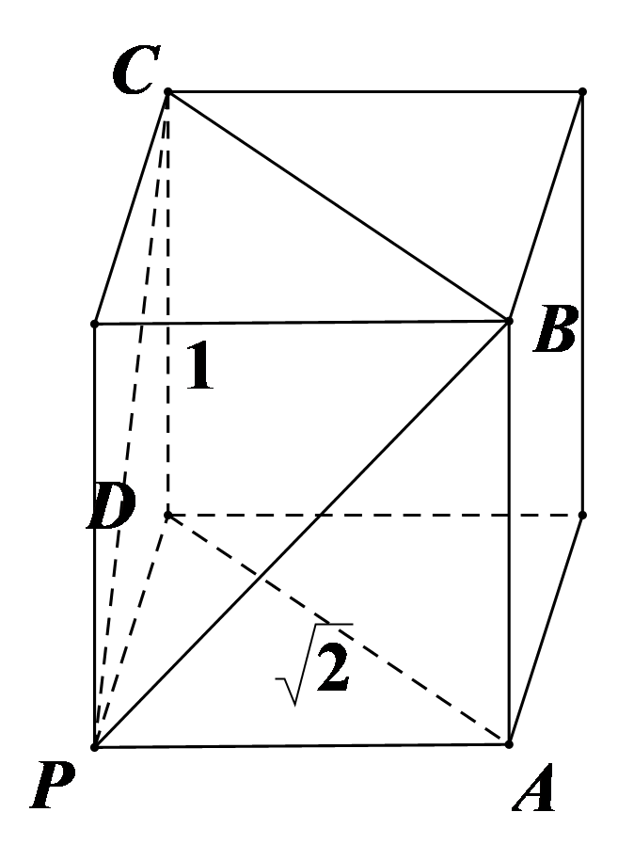
由题得几何体原图是如图所示的四棱锥，底面是边长为的矩形，棱锥的高为，
所以几何体的体积.
故选：
【点睛】本题主要考查三视图还原几何体，考查几何体体积的计算，意在考查学生对这些知识的理解掌握水平和空间想象能力.
7.如图,执行该程序框图，若输入的，则输出的（ ）
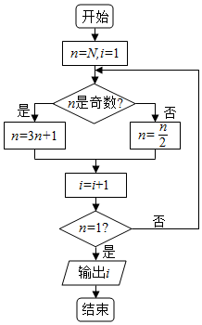
A. B. C. D.
【答案】D
【解析】
分析】
根据已知的程序语句可得，该程序的功能是利用循环结构计算并输出变量的值，模拟程序的运行过程，可得答案．
【详解】由题意，模拟程序的运行，可得，，
不满足条件是奇数，，，不满足条件，执行循环体，
满足条件是奇数，，，不满足条件，执行循环体，
不满足条件是奇数，，，不满足条件，执行循环体，
满足条件是奇数，，，不满足条件，执行循环体，
不满足条件是奇数，，，不满足条件，执行循环体，
不满足条件是奇数，，，不满足条件，执行循环体，
不满足条件是奇数，，，不满足条件，执行循环体，
不满足条件是奇数，，，满足条件，退出循环，
输出的值为9．
故选：．
【点睛】本题考查了程序框图的应用问题，解题时应模拟程序框图的运行过程，以便得出正确的结论，是基础题．
8.已知 ，则 （ ）
A. B. C. D.
【答案】B
【解析】
【分析】
直接利用诱导公式化简即得解.
【详解】.
故选：
【点睛】本题主要考查诱导公式化简求值，意在考查学生对该知识的理解掌握水平，属于基础题.
9.已知为直线的倾斜角，若, ,则直线的斜率为（ ）
A. 7 B. -7 C. D.
【答案】D
【解析】
【分析】
先求出，再根据即可得解.
【详解】由题得.
所以.
故选：
【点睛】本题主要考查直线的斜率的计算，考查同角的三角函数关系的化简求值，意在考查学生对这些知识的理解掌握水平,属于基础题.
10.已知圆 的一条直径通过直线 被圆所截弦的中点，则该直径所在的直线方程为 （ ）
A. B. C. D.
【答案】B
【解析】
【分析】
求出圆心的坐标和直线的斜率，即得直线的方程.
【详解】由题得圆的圆心坐标为，所求的直线的斜率为，
所以所求直线的方程为，即.
故选：
【点睛】本题主要考查直线和圆的位置关系，考查直线方程的求法，意在考查学生对这些知识的理解掌握水平，属于基础题.
11.方程 实数解的个数为 （ ）
A. 个 B. 个 C. 个 D. 4 个
【答案】C
【解析】
【分析】
如图，在同一坐标系下作出函数的图象，得到两函数图象交点的个数，即得解.
【详解】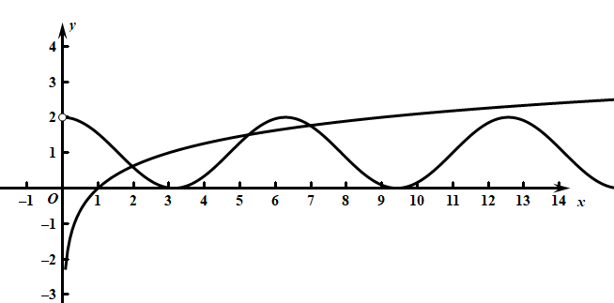
由题得，
如图，在同一坐标系下作出函数的图象，得两个函数的图象有3个交点，所以方程 实数解的个数为3个.
故选：
【点睛】本题主要考查函数的零点问题，考查对数函数和三角函数的图象，意在考查学生对这些知识的理解掌握水平和数形结合分析问题能力.
12.若直线 与曲线 有公共点，则 的取值范围是 （ ）
A. B. C. D.
【答案】C
【解析】
【分析】
作出直线 与曲线 的图象，如图所示，再利用数形结合分析得解.
【详解】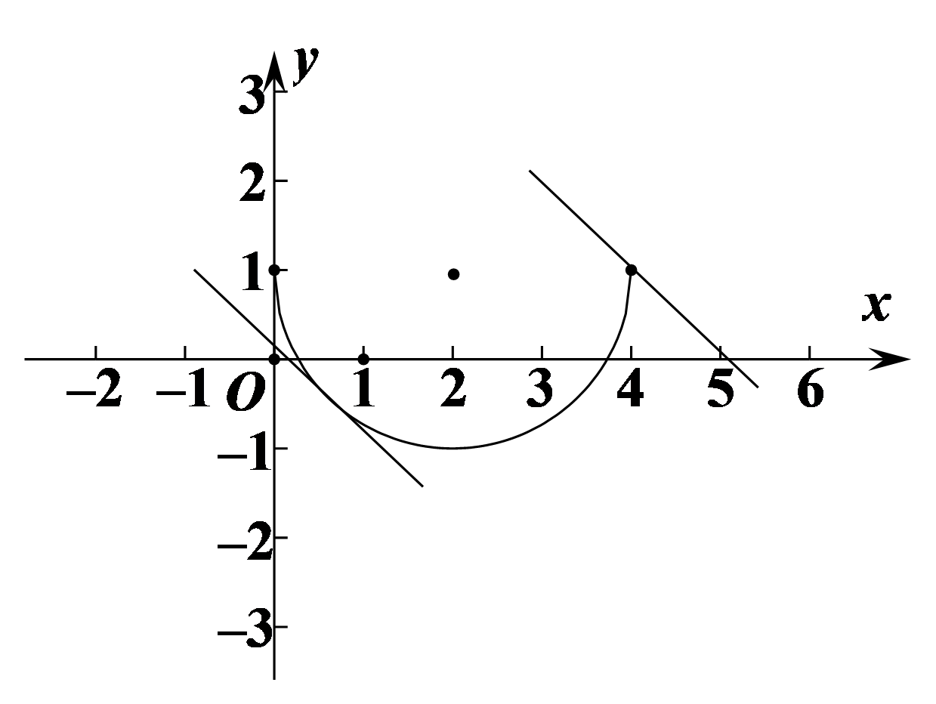
由题得，所以，
作出直线 与曲线 ，如图所示，
当直线经过点时，
当直线和曲线相切时，.
所以 的取值范围是.
故选：
【点睛】本题主要考查直线和圆的位置关系，意在考查学生对这些知识的理解掌握水平和分析推理能力.
二、 填空题（本大题共4小题，每小题5分，共20分，把答案填在答题卷的相应横线上）.
13.计算：________________.
【答案】
【解析】
【分析】
利用诱导公式化简求值即得解.
【详解】由题得=
.
故答案为：
【点睛】本题主要考查诱导公式化简求值，意在考查学生对这些知识的理解掌握水平，属于基础题.
14.设 是周期为 2 的偶函数，当 时，，则 ___________．
【答案】
【解析】
【分析】
先转化成求的值，再利用函数的奇偶性求得解.
【详解】由函数的周期得，
因为函数是偶函数，所以.
故答案为：0
【点睛】本题主要考查利用函数的周期性和奇偶性求值，意在考查学生对这些知识的理解掌握水平.
15.已知,,则,.
【答案】
【解析】
【分析】
先求出求出，再通过角的范围分析得解.
【详解】因为，所以
所以.
因为，
所以同号，
因为，所以，所以，
所以.
故答案为：
【点睛】本题主要考查三角函数的图象和性质，考查同角的三角函数关系，意在考查学生对这些知识的理解掌握水平.
16.在直角边长分别为的三角形 内任取一点 ，则使点 到三个顶点的距离至少有一个小于2 的概率是_____________.
【答案】
【解析】
【分析】
如图所示，点分布在如图所示的阴影部分区域内，再根据几何概型的概率公式求解.
【详解】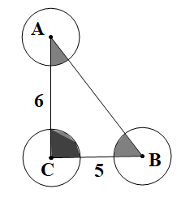
如图所示，点分布在如图所示的阴影部分区域内，它们的面积和刚好等于以2为半径的圆的一半，
所以由几何概型的概率公式得
使点到三个顶点的距离至少有一个小于2 的概率是.
故答案为：
【点睛】本题主要考查几何概型的概率的计算，意在考查学生对这些知识的理解掌握水平.
三、解答题（本大题共6小题，共70分，解答应写出文字说明，证明过程或演算步骤）
17.设全集，已知集合 ,
（1）求 ；
（2）记集合，集合，若 ，求实数 的取值范围．
【答案】（1）.（2）
【解析】
【分析】
（1）先化简集合再求得解；
（2）先求出集合,由得B,再对集合分两种情况讨论得解.
【详解】（1），,= .
（2），
由得B
若B=,则，即
若B,则，即,
所以
综上所述： 的取值范围为
【点睛】本题主要考查对数不等式和三角不等式的求解，考查集合的关系和运算，意在考查学生对这些知识的理解掌握水平.
18.已知．
（1）若 ，求 值；
（2）若 为第三象限角，且 ，求 的值．
【答案】（1）.（2）
【解析】
【分析】
（1）先化简得，即得解；
（2）由题得，再求，即得解.
【详解】（1），因为，所以 ；
（2）
为第三象限角，所以.
【点睛】本题主要考查诱导公式和同角的三角函数关系化简求值，意在考查学生对这些知识的理解掌握水平.
19.某校从高一年级期末考试学生中抽出 6 名学生，其成绩（均为整数）的频率分布直方图如图所示.
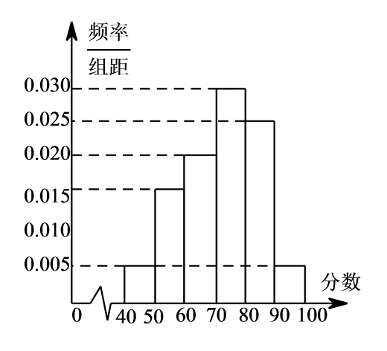
（1）估计这次考试的中位数
（2）假设分数在的学生的成绩都不相同，且都在分以上，现用简单随机抽样方法，从这 个数中任取 个数，求这 个数恰好是两个学生的成绩的概率.
【答案】（1）.（2）
【解析】
【分析】
（1）先确定中位数在内，再求出中位数；
（2）利用古典概型的概率公式计算得解.
【详解】（1）左边第1个矩形面积为，左边第2个矩形的面积为，左边第3个矩形的面积为，左边第4个矩形的面积为，所以中位数在内.
所以中位数为.
（2）成绩在的人数为，
记 分别为1，2，3，4，5,所有的组合数：（1,2），（1,3），（1,4），（1,5）（2,3），（2,4），（2,5），（3,4），（3,5），（4,5），
不妨设三个人得成绩分别为1，2，3，则符合条件的为：（1,2），（1,3），（2,3），
所以P=.
【点睛】本题主要考查频率分布直方图的中位数的求法和古典概型的计算，意在考查学生对这些知识的理解掌握水平.
20.如图，已知四棱锥，，，，二面角的大小为，连接，点，分别在线段，上．
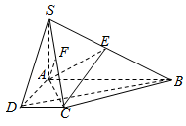
（1）证明：；
（2）若三棱锥的体积是四棱锥体积的，求点到平面的距离．
【答案】（1）证明见解析.（2）
【解析】
【分析】
（1）先证明，即得证；
（2）设点到平面的距离为，因为，且 ，化简即得点到平面的距离．
【详解】（1） ，二面角 的大小为 ，
所以 ，又 ，，
所以 ，又 ，所以 ，
在四边形 中，，，，
所以 ，又 ，
所以 ，即 ，又 ，
所以 ，因为 ，所以 ．
（2） 设点 到平面 的距离为 ，
因为 ，且 ，
所以 ，
解得 ， 所以点 到平面 的距离为．
【点睛】本题主要考查空间直线平面位置关系的证明，考查空间点到平面距离的计算，意在考查学生对这些知识的理解掌握水平.
21.已知圆 ，直线 ．
（1）求与圆 相切，且与直线 平行的直线方程；
（2）点 ，在直线 上（ 为坐标原点），存在定点 （不同于点 ），满足对于圆 上任一点 ，都有 为一常数，试求所有满足条件的点 的坐标．
【答案】（1）.（2）
【解析】
【分析】
（1）设所求直线方程为，解方程即得解；
（2）假设存在这样的点，先求出，再证明点对于圆上任一点，都有为一常数．
【详解】（1） 设所求直线方程为．
因为直线与圆相切，所以，得 ，
所以所求直线方程为 ．
（2）假设存在这样的点，
当为圆与y轴的上交点时，；
当为圆与轴的下交点时，，
依题意，，解得 （舍去）或 ．
下面证明点 对于圆上任一点，都有 一常数．
设，则，所以，
从而 为常数．
【点睛】本题主要考查直线和圆的位置关系，考查直线方程的求法，考查直线和圆中的定点问题，意在考查学生对这些知识的理解掌握水平.
22.设函数，函数在区间上的最大值为.
（1）若，求的值；
（2）若对任意的恒成立，求的最大值.
【答案】（1）；（2）.
【解析】
试题分析：（1）根据可知该函数是对勾函数作了左右和上下的平移变换，若，则可得到在区间上是增函数，故的最大值就是，但是，的图像是由的图像作了翻折变换，上不动而下翻折，要比较与两者的大小，所以；（2）第二小题由于不能确定在区间上是递增的还是先减后增，因此要分类讨论，一种情况是是递增的，最大值在中产生，另一种情况是先减后增，最大值在或是中产生，通过三种情况分类，最后总结得到的最小值，也就是的最大值.
试题解析：解：（1）当时，在区间上是增函数，
所以，
所以.
（2）①当时，因为，，
所以
，所以.
②当时，有，
则
，
，所以.
③当时，有，
则，
所以
，所以.
综上可知，对任意的都有.
考点：对勾函数的单调性，函数图像的对称变化和平移变化，绝对值不等式求最值的应用.
【方法点晴】本题主要考查的是函数的综合性大题，主要涉及的函数是对勾函数的模型，在此基础上作一定的变化，包括平移变化和对称变化，从图形的特征出发，求该函数的最大值，根据该图像的变化规律，分析最大值只可能在端点的地方或者顶点的地方取到，根据，对进行分类讨论，第一种是最大值在两个端点处取大的，第二种是最大值在一个端点和一个顶点出取大的，其中第二种又要分成两种情况，结合图形，可以得到的最小值，也就是题中所要求的的最大值.

